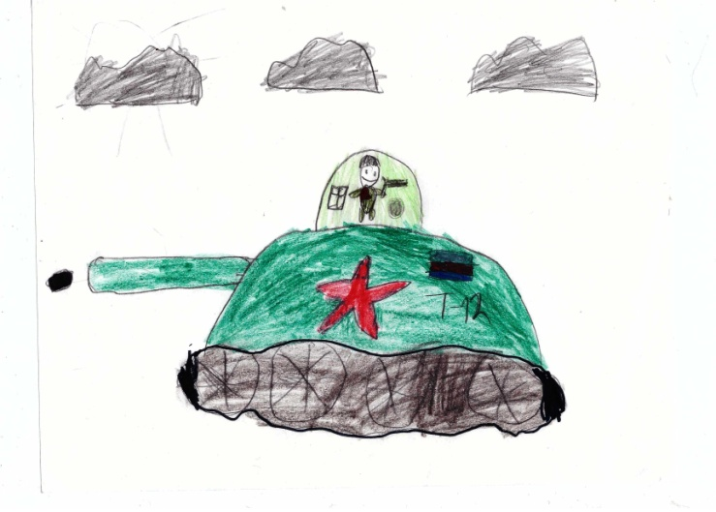**Серков Михаил Яковлевич, родился 19 декабря 1931 года в Исетском районе Тюменской области.**

Я задумал еще со школьной скамьи стать военным. И вот написал я такое письмо министру обороны:

«Товарищ Ворошилов, в нынешний год

В Красную Армию брат мой идет.

Если на войне брата моего ранят,

Товарищ Ворошилов, пиши скорее мне.

Я быстро подрасту

И встану вместо брата с винтовкой на посту.»

Я со второго класса готовил себя к службе, хотел служить на границе.

Война началась, когда я служил в третьем классе. В 1941 году мы проводили на фронт папу. А в 1942 году пришла на него похоронка. Так мы остались без отца.

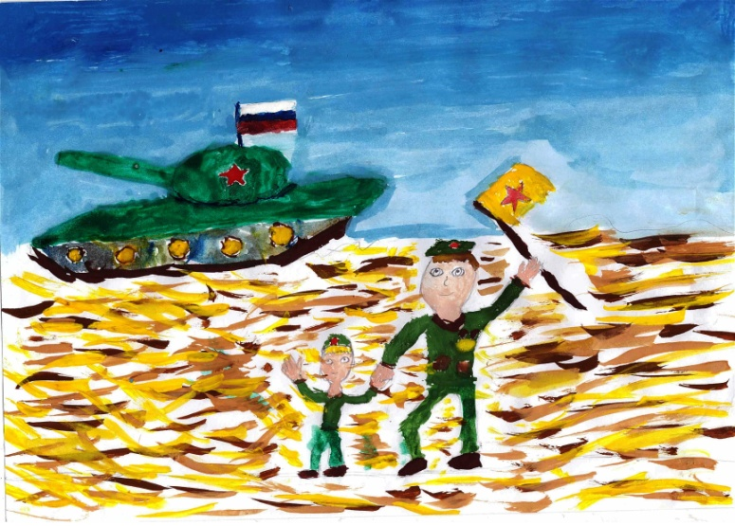Мне не забыть суровых дней войны

И тот далекий сорок первый.

В класс, где я учился, полведерка жмыха принесли,

Что косили для телят на ферме.

Его как сладкую халву мы на кусочки разделили

И долго ели, наслаждаясь, только зубы ныли.

Потом пришла учительница в класс

И к карте подошла, утыканной флажками.

Печальным взглядом обвела всех нас

И тихо прошептала: «Харьков сдали.

Но вы не плачьте дети. День придет

И Харьков снова будет нашим.

Мы до Победы доживем

И вместе все споем и спляшем!».

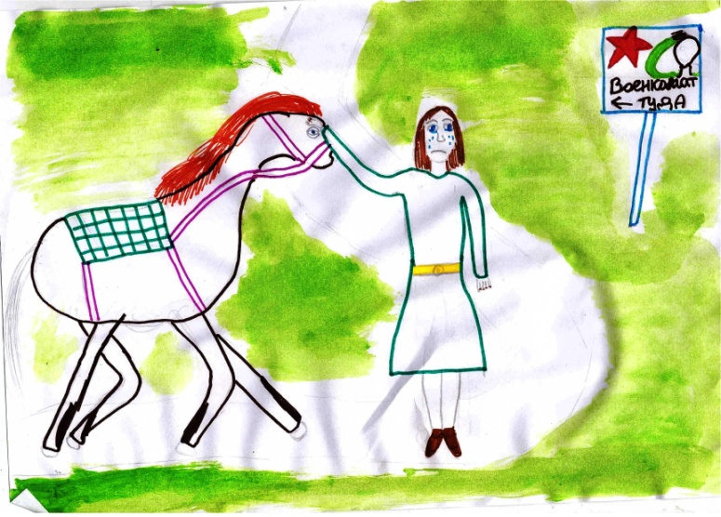А сейчас садитесь по местам

И крепче кулачки свои сожмите,

Чтоб от других в учебе не отстать,

Таблицу умножения учите.

И мы учили, а в глазах туман

От голода и от обиды,

Что враг спокойно жить мешает нам,

Что детство мы забыли.

И мы взрослели на глазах

И громких песен просто так не пели.

Мы с ужасом смотрели на мам в слезах,

Когда вручали похоронки.

И к нам пришло письмо,

Которого совсем не ждали.

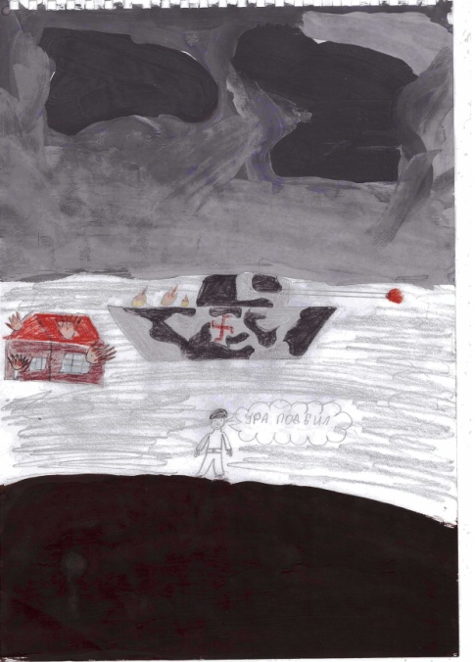Плохую весть оно нам принесло –

Мы папу на фронте потеряли…………

Я хорошо помню первые дни войны. Каждое утро из сельского совета выходила секретарь и говорила: «Скорее бегите, найдите дядю Петю, дядю Колю и дядю Ваню. Им пришли повестки. Надо завтра в 9 утра прибыть в военкомат и отправляться на фронт.» И я садился на коня и скакал в поле, кричал: «Дядя Петя, тебе повестка на фронт». А дядя Петя работает в поле день и ночь. К утру вернется домой. Даже времени не было в баню сходить помыться. Поцелует своих спящих ребятишек и отправляется в военкомат. Каждый день мы провожали селян на фронт. Пока не остались одни дети, женщины и старики.

Потом мы провожали всех коней. На фронте не хватало техники. И кони перевозили пушки. Пять лошадей надо было, чтобы перетащить пушку с одной позиции на другую.

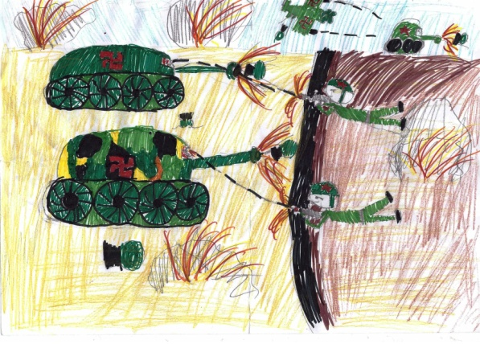В 3 и 4 классе я учился с детьми, эвакуированными из Ленинграда. Они были очень худенькие. Их кормили, но они все время хотели есть. Мы с ребятами распределили их между собой и каждый подкармливал, чем мог: морковка, огурец, сельдерей, все, что росло в огороде.

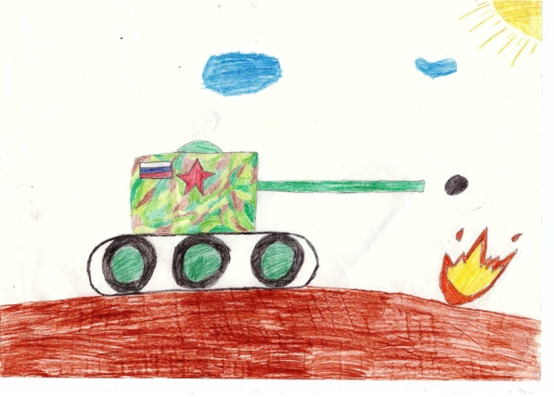Всю войну мы, дети, работали наравне со взрослыми. Я и пахал, и боронил, и сеял. В свободное время мы собирали грибы, шиповник, разные травы. Все делали бегом. Все, что собрали, отправляли в госпитали для раненых. В то время в Тюмени их было около двадцати. На огороде садили табак, потом сушили его и отправляли нашим солдатам на фронт. Когда я был комсомольцем, бывало дадут нам распоряжение – собрать с колхоза 200 килограмм цветного металлолома, так как не хватало металла для отливки пуль и снарядов. А где его взять? В домах ложки были деревянные, кастрюли чугунные, посуда фарфоровая. Единственное и дорогое, что было у селянина - это самовар. Вот приходим мы в дом, спрашиваем у хозяйки, нет ли у нее чего-нибудь. Она говорит: - «Я мужа отдала на войну, сына отдала, неужели я самовар пожалею для фронта». Старались помогать даже в малом. Мы все жили по закону: Все для фронта, все для Победы! И для нас это был не просто лозунг, это была клятва.

Пять лет в деревне ни один крестьянин ничего не получал. Вот мы с мамой работали на общественном колхозном поле весь год. Вот мы с мамой заработали в сорок первом году сорок килограмм зерна. Я тут же пишу заявление: «В правление колхоза «Урожайный». Заработанное нами зерно в количестве 40 кг прошу отправить в фонд обороны.» А сами питались тем, что вырастим в огороде. А что было делать? Немец прет по 30-50 километров в сутки. Он в июле был под Ленинградом, а в августе уже под Москвой. Понимаете какая махина навалилась на нашу страну! А где хлеба взять? Надо же армию кормить, надо всем обеспечить. Люди это понимали и все силы вкладывали ударным трудом по врагу.

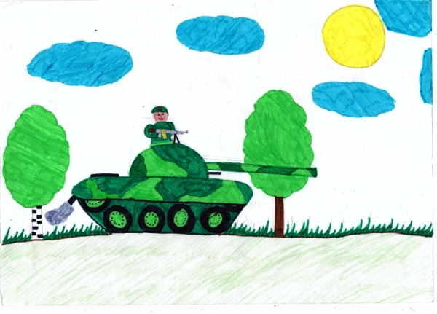Городские жители тоже трудились на благо фронта. У меня тетя работала на заводе «Механик» с утра до вечера, а ночью они стирали окровавленные бинты. Из госпиталей привозили мешки с бинтами. Машин стиральных тогда не было. Электричества тоже. Чтобы их постирать надо было натаскать воды, растопить печь, накипятить воду. Стирали вручную, кипятили их, потом гладили чугунными утюгами, с углями внутри. Всю ночь не спали, ведь наутро эти бинты нужны были раненым.

В 1950 г после многочисленных комиссий я поступил в Алма-Атинское высшее командное пограничное училище войск КГБ СССР. Я его окончил в 1953г и был направлен для прохождения службы в Средне-Азиатский военный пограничный округ на границе с Ираном.

Гордимся тобой, наша служба опасная.

Сквозь бурю услышим шаги.

Фуражка зеленая, звездочка красная,

Всегда нас боялись враги.

Так было, так есть и так будет!

Я прослужил на страже Родины почти 27 лет. Получил звание подполковника.Имею 30 орденов и медалей. После этого еще 29 лет работал на гражданской службе. Был начальником Штаба гражданской обороны Центрального района г. Тюмени. А сейчас являюсь активным участником Клуба ветеранов в секции патриотического воспитания. Я как Почетный член Совета ветеранов-пограничников Тюменской области в 2013 году был в составе российской делегации г. Брест.

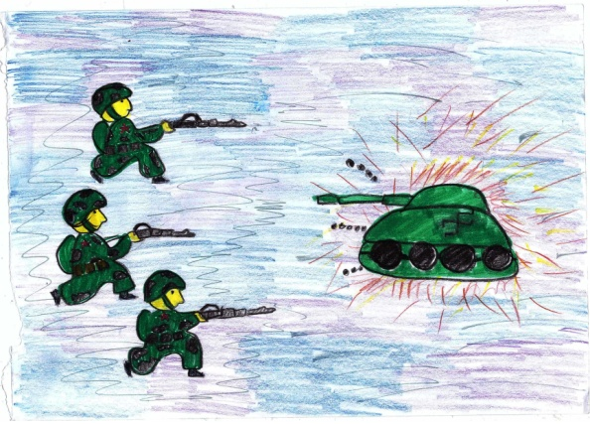После войны я познакомился со многими участниками войны. Жил в Тюмени Герой Советского Союза Логунов Александр Никитич. Однажды я попросил его рассказать, как он стал героем. И вот его рассказ. Ростом Сашка был 1 метр 46 см. А в армию призывали только ребят выше 1 метра 50 см. Трижды приходила повестка два раза он приезжал с вещами в военкомат. Он хотел служить. Но два раза отправлял его обратно военком со словами: «Подрасти еще Сашка, всего-то 4 см не хватает.» Третий раз все-таки забрали его служить. Отправили его в Новосибирск на обучение и научили стрелять из противотанкового орудия. А потом направили на фронт. Сказали ему оборонять высоту. Выкопал Сашка три окопа как учили в военной школе. Глядит танки идут. Прицелился как учили, и попал в смотровую щель танка, танк повернулся и Сашка еще раз выстрелил по нему. Танк загорелся. Сашка выскочил из окопа и давай плясать. Все кричат: «Прячься Сашка, застрелят ведь». А он так был рад и совсем не ожидал, что сможет подбить танк. А этот горящий танк перекрыл дорогу другим танкам и им пришлось идти боком в узкую щель. Сашка Логунов, наш земляк, подбил 6 танков в этом бою. Когда пришла подмога почти никого живого не осталось на этой высоте, но они удержали ее. Сашка двое суток лежал в реанимации без сознания, но молодой организм сильным и он выжил.

В Тюменской области проживало 97 героев Советского Союза 13 полных кавалеров Ордена Славы. Но ни одного из них не осталось в живых. Ни одного участника Великой Отечественной Войны на данный момент тоже. Все они вернулись с фронта обмороженные и израненные, с пошатнувшимся здоровьем. Я прошу вас, ребята, когда будет время приходите на площадь Памяти, где на плитах выбиты фамилии наших земляков, погибших на фронте. Они у нас с вами ничего не просят, им ничего не надо. Они воевали не за медали, не за ордена. Они воевали за Родину. Они все жить хотели. Сходите, просто почитайте их имена, вспоминайте тех, кто отдал жизнь за нас. Они вас ждут……